[学术圈震动！Synthese 发表无关论文，“又快又水” 传言甚嚣尘上](https://mp.weixin.qq.com/s?__biz=Mzk0OTY1MDkwOQ==&mid=2247487224&idx=1&sn=675a1af1653d30a8e967d1086eb17d21)

原创sleuth[Research Integrity](javascript:void(0);)2025-05-05 11:10:38新加坡



Research Integrity

2025 年 4 月 25 日上午 11 点 16 分，Justin Weinberg 发文称，近期发表于施普林格?自然出版集团旗下《综合》（Synthese）杂志的一篇文章引起了《每日 Nous》部分读者的注意。该文章由武汉大学的王颖撰写，题为《诗歌欣赏对中国七年级学生负面情绪的干预效果：以中国现代诗歌为例》。其研究选取 102 名上海 14 岁以下初中新生，验证诗歌疗法对儿童负面情绪的干预效果，结果表明现代诗歌疗法对儿童有显著作用。

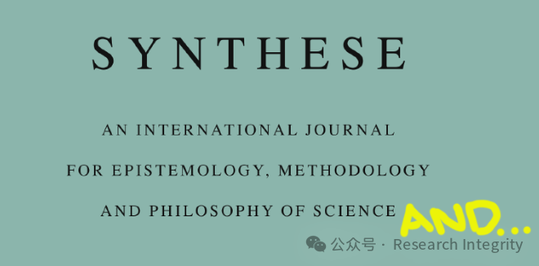

然而，有读者认为该主题与《Synthese》杂志的范围似乎完全不相关，且文章处理速度极快，4 月 14 日收到，4 月 15 日接受，4 月 22 日就已发表。为此，Justin Weinberg 联系了《Synthese》的主编。据其中一位主编 Otávio Bueno（迈阿密大学）称，该文章的发表是个错误。截至 4 月 25 日上午，杂志网站上该文章已附说明，表示其 “错误发表，将被撤回和删除”，且 “作者和主编对此错误不承担责任”。Bueno 教授称编辑和施普林格正在调查，以明确具体情况并防止此类事件再次发生。

之后有读者指出牛津大学出版社的《IGPL 逻辑杂志》也有类似情况，一篇与逻辑毫无关系的《人工智能在奶牛和肉牛精准养殖中的回顾与未来趋势》文章，在六个月前发表后仍在杂志网站上。还有《拓扑》（Topoi）杂志也被提及，但后来该杂志主编 Fabio Paglieri 纠正称这是他们有意的实验，是为主题为 “当代社会的技术、自然和福祉” 的专题集进行的尝试，并非失误。

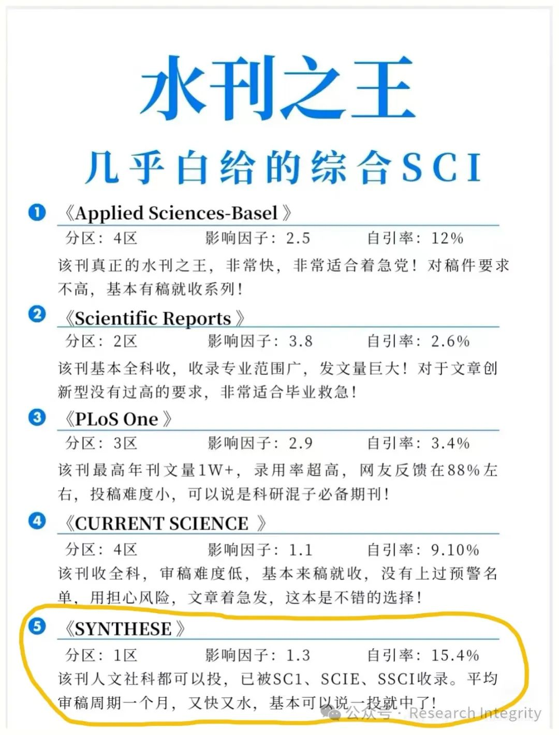

**4 月 28 日，有中国读者称在社交媒体（如小红书）上常见促进学术期刊发表服务的广告，其中提到《综合》杂志，称其 “又快又水”，但目前并无证据表明这些广告与《综合》文章发表有关。**

5 月 1 日，施普林格期刊执行出版商 Ties Nijssen 给出解释，称是人为错误。由于同一天的失误，两篇最终被拒文章被误作为接受发表处理，其中就包括这篇因超出《Synthese》范围未经评审被拒的文章，另一篇错误被接受的文章在错误发现时已被识别未发表。Ties Nijssen 表示这是 15 年来首次发生此类情况，深表遗憾，并强调已采取措施防止再次发生。

**来源：公众号Research Integrity，转载请注明出处，若没注明学术诚信公众号出处，构成侵权。后台联系客服微信：BikElisabeth**

免责声明：

质疑信息来源于Pubpeer，提及人名均为音译

对于文章内容的真实性、完整性、及时性

本公众号不做任何保证或承诺，仅供读者参考

未经授权禁止转载！

转载请勿更改原文内容及格式！

如有转载需求或合作事宜

可添加下方客服微信或推送邮件到researchintegrity@qq.com

